NGHIÊN CỨU QUẢNG CÁO TRÊN YOUTUBE

Một số vấn đề về quảng cáo trên YouTube

Quảng cáo
- Khái niệm
Quảng cáo gắn liền với sự phát triển của kinh tế thị trường và nền sản xuất hàng hóa, dịch vụ. Khoa học và công nghệ phát triển đã kéo theo hoạt động quảng cáo ngày càng sôi động và phong phú hơn, quảng cáo xuất hiện nhiều nơi, được thể hiện bằng nhiều hình thức, truyền tải bằng nhiều phương tiện khác nhau, là hoạt động kinh tế nhưng đồng thời cũng là sự sáng tạo văn hóa của con người.
Ở góc độ ngôn ngữ học, quảng cáo có nghĩa là thông báo, thông tin một cách rộng rãi, nhằm thu hút sự chú ý của mọi người đến đối tượng được quảng cáo. Theo Từ điển Tiếng Việt, “Quảng cáo là một loại thông tin phải trả tiền, có tính đơn phương không dành riêng cho ai, có vận dụng mọi biện pháp, mọi phương tiện thông tin nhằm hỗ trợ một sản phẩm, một nhãn hiệu hoặc một tổ chức được nêu tên trong quảng cáo đó”[1].
Dưới góc độ kinh tế, theo Từ điển Kinh tế thị trường thì “Quảng cáo là trình bày để giới thiệu rộng rãi cho nhiều người biết nhằm tranh thủ được nhiều khách hàng”[2].
Dưới góc độ pháp lý, “quảng cáo là việc sử dụng các phương tiện nhằm giới thiệu đến công chúng sản phẩm, hàng hóa, dịch vụ có mục đích sinh lợi; sản phẩm, dịch vụ không có mục đích sinh lợi; tổ chức, cá nhân kinh doanh sản phẩm, hàng hoá, dịch vụ được giới thiệu, trừ tin thời sự; chính sách xã hội; thông tin cá nhân” (khoản 1 Điều 2 Luật Quảng cáo năm 2012 đã được sửa đổi, bổ sung một số điều năm 2018 (Luật Quảng cáo năm 2012).
- Các hình thức quảng cáo phổ biến hiện nay
Với sự phát triển khoa học công nghệ, hình thức quảng cáo được phân chia dựa vào phương tiện được sử dụng để quảng cáo. Các hình thức quảng cáo phổ biến nhất hiện nay như sau:
- Hình thức quảng cáo ngoài trời
Hình thức quảng cáo ngoài trời là loại hình quảng cáo đặt biển hiệu ở tầm cao như bảng quảng cáo trên nóc, tường nhà, Poster, Pano hay Billboard được căng ở ngoài trời, cột quảng cáo trên đường cao tốc, trên xe bus, ở nhà chờ xe buýt, buồng điện thoại…
Loại hình quảng cáo di động là loại hình quảng cáo trên các phương tiện giao thông như trên xe buýt hay taxi,… nhưng chúng cũng là một phần trong quảng cáo ngoài trời. Thông thường các bảng biển quảng cáo ngoài trời được đặt tại các tuyến đường có đông người qua lại hoặc những khu vực trung tâm chính nhằm mục đích để thu hút đông đảo số lượng người xem. Tuy nhiên, đây là hình thức quảng cáo có đối tượng người xem rất hạn chế do các biển quảng cáo chỉ nằm bất động một chỗ. Phần lớn những người nhìn thấy quảng cáo này đều là những người thường xuyên đi lại trên tuyến đường đó hoặc sinh sống và làm việc tại nơi đó. Vì thế các doanh nghiệp khi lựa chọn loại hình quảng cáo này thường phải phần bố đều những bảng quảng cáo của mình đến các khu vực trong thành phố và các tỉnh thành mới đem lại kết quả như mong muốn. So với Pano hay Billboard và Street furniture thì quảng cáo di động (hay còn gọi là transit ngoài trời) là hình thức có phần ưu thế hơn bởi cả 3 hình thức trên chỉ cố định ở một chỗ thì transit được coi là một bảng quảng cáo di động, khi nó di chuyển từ tuyến đường này chạy sang tuyến đường khác hàng ngày và hằng giờ.
- Hình thức quảng cáo trên truyền hình
Quảng cáo truyền hình là hình thức quảng cáo trên các kênh truyền hình phát sóng trên cả nước. Quảng cáo trên truyền hình là hình thức quảng cáo được các doanh nghiệp lớn ưa chuộng và sử dụng nhiều nhất hiện nay. Đây được xem là một trong các hình thức quảng cáo hiệu quả nhất hiện nay tại Việt Nam. Cũng giống như quảng cáo ngoài trời quảng cáo trên truyền hình được chia thành nhiều loại như TVC, phim tự giới thiệu, tài trợ chương trình và bán hàng qua truyền hình,… Ưu đểm nổi bật của hình thức quảng cáo truyền hình chính là phạm vi truyền tải rộng và thu hút được đối tượng người xem nhờ truyền tải được đầy đủ hình ảnh, âm thanh một cách chân thực về các sản phẩm và dịch vụ của doanh nghiệp.
Tuy nhiên, để tạo được ấn tượng với người xem và khiến người xem phải lưu ý ghi lại thì các hình ảnh về sản phẩm, dịch vụ cần phải được lặp đi lặp lại nhiều lần trong nhiều ngày, nhiều tháng mới có thể đạt được hiệu quả như mong muốn của doanh nghiệp. Vì thế vấn đề giá thành của loại hình quảng cáo này được cho là khó khăn của các doanh nghiệp vừa và nhỏ còn hạn chế về tài chính.
- Hình thức quảng cáo trên báo chí
Hình thức quảng cáo trên báo chí là hình thức mà các thông tin quảng cáo được đăng trên phương tiện là báo chí bao gồm cả báo nói và báo hình. Hình thức quảng cáo này là hình thức quảng cáo đầu tiền xuất hiện trong lịch sử quảng cáo. Mặc dù hiện nay báo giấy và tạp chí đang trong xu thế giảm dần và yếu thế hơn so với báo mạng nhưng hình thức quảng cáo này vẫn được các doanh nghiệp lựa chọn để giới thiệu các sản phẩm của mình. Ưu điểm của hình thức quảng cáo này là giá rẻ và có thời gian tiếp cận người tiêu dùng lâu dài khi thông tin được truyền tay nhau đọc, có thể tiếp cận với mọi đối tượng và về địa lý có thể thông tin quảng cáo đến được những vùng sâu, vùng xa…
Xét về mặt hình ảnh và âm thanh báo giấy hay tờ rơi không có khả năng thu hút bằng truyền hình vì thế mà khả năng tiếp cận của nó cũng hạn chế hơn. Nhìn chung hình thức quảng cáo này phù hợp cho các doanh nghiệp nhỏ mới thành lập chưa có nhiều điều kiện về tài chính.
- Hình thức quảng cáo trực tuyến
Quảng cáo trực tuyến là một hình thức quảng cáo sử dụng môi trường mạng internet để truyền tải thông điệp Marketing đến khách hàng mục tiêu của doanh nghiệp. Cũng giống như các hình thức quảng cáo khác, quảng cáo trực tuyến cũng có nhà xuất bản, nhà quảng cáo và người cung cấp thông tin quảng cáo. Ngoài ra còn có những nhân tố khác như đại lý quảng cáo, người giúp tạo và đặt quảng cáo trên các nội dung của publisher và một mạng quảng cáo cung cấp dịch vụ phân phối quảng cáo trung gian và thống kê quảng cáo.
Ưu điểm của quảng cáo trực tuyến là khả năng nhắm chọn khách hàng mục tiêu, khả năng theo dõi hành vi người dùng, tính tương tác với người dùng, khả năng phân phối và tính linh hoạt khi nó có thể được cập nhật liên tục, có thể bắt đầu và hủy bỏ bất cứ lúc nào.
Quảng cáo trực tuyến có thể là quảng cáo trên mạng xã hội, trên các trang thông tin điện tử hiện nay là xu thế phát triển chung của thế giới. Trong tương lai, loại hình quảng cáo này được dự báo sẽ là hình thức quảng cáo phổ biến nhất của thế giới nói chung cũng như tại Việt Nam nói riêng.
- Hình thức quảng cáo tổ chức sự kiện
Hình thức quảng cáo tổ chức sự kiện là phương thức quảng cáo được tổ chức dưới một sự kiện để giới thiệu sản phẩm được xem là phương thức hữu hiệu nhất khi doanh nghiệp muốn quảng bá sản phẩm của mình đến tận tay người tiêu dùng.
- Điều kiện quảng cáo
Hoạt động quảng cáo được nhà nước cấp pháp cho các tổ chức và các nhân được phép thực hiện. Tuy nhiên, hoạt động này phải được hoạt động theo một hành lang quy định. Theo Điều 20 Luật Quảng cáo 2012 quy định như sau:
- Quảng cáo về hoạt động kinh doanh hàng hoá, dịch vụ phải có giấy chứng nhận đăng ký kinh doanh.
- Quảng cáo cho các loại sản phẩm, hàng hóa, dịch vụ phải có các tài liệu chứng minh về sự hợp chuẩn, hợp quy của sản phẩm, hàng hóa, dịch vụ theo quy định của pháp luật.
- Quảng cáo tài sản mà pháp luật quy định tài sản đó phải có giấy chứng nhận quyền sở hữu hoặc quyền sử dụng thì phải có giấy chứng nhận quyền sở hữu hoặc quyền sử dụng tài sản.
- Quảng cáo cho sản phẩm, hàng hóa, dịch vụ đặc biệt phải đảm bảo các điều kiện sau đây:

+ Quảng cáo thuốc được phép quảng cáo theo quy định của pháp luật về y tế; phải có giấy phép lưu hành tại Việt Nam đang còn hiệu lực và tờ hướng dẫn sử dụng do Bộ Y tế phê duyệt;
+ Quảng cáo mỹ phẩm phải có phiếu công bố sản phẩm mỹ phẩm theo quy định của pháp luật về y tế;
+ Quảng cáo hóa chất, chế phẩm diệt côn trùng, diệt khuẩn dùng trong lĩnh vực gia dụng và y tế phải có giấy chứng nhận đăng ký lưu hành do Bộ Y tế cấp;
+ Quảng cáo sữa và sản phẩm dinh dưỡng dùng cho trẻ nhỏ không thuộc quy định tại khoản 4 Điều 7 Luật Quảng cáo 2012 phải có giấy chứng nhận tiêu chuẩn, giấy chứng nhận vệ sinh an toàn thực phẩm đối với sản phẩm dinh dưỡng sản xuất trong nước; đối với sản phẩm dinh dưỡng nhập khẩu thì phải có giấy chứng nhận chất lượng sản phẩm của cơ quan có thẩm quyền của nước sản xuất và giấy phép lưu hành;
+ Quảng cáo thực phẩm, phụ gia thực phẩm phải có giấy chứng nhận đăng ký chất lượng vệ sinh an toàn đối với thực phẩm, phụ gia thực phẩm thuộc danh mục phải đăng ký chất lượng vệ sinh an toàn thực phẩm hoặc giấy tiếp nhận hồ sơ công bố tiêu chuẩn của cơ quan nhà nước có thẩm quyền đối với thực phẩm, phụ gia thực phẩm thuộc danh mục phải công bố tiêu chuẩn;
+ Quảng cáo dịch vụ khám bệnh, chữa bệnh phải có giấy chứng nhận đủ tiêu chuẩn hành nghề do ngành y tế cấp theo quy định của pháp luật;
+ Quảng cáo trang thiết bị y tế phải có giấy phép lưu hành đối với thiết bị y tế sản xuất trong nước hoặc giấy phép nhập khẩu đối với thiết bị y tế nhập khẩu;
Quảng cáo thuốc bảo vệ thực vật, nguyên liệu thuốc bảo vệ thực vật, vật tư bảo vệ thực vật phải có giấy chứng nhận đăng ký thuốc bảo vệ thực vật. Quảng cáo sinh vật có ích dùng trong bảo vệ thực vật phải có giấy phép kiểm dịch thực vật do Bộ Nông nghiệp và Phát triển nông thôn cấp;
+ Quảng cáo thuốc thú y, vật tư thú y phải có giấy phép lưu hành sản phẩm và bản tóm tắt đặc tính của sản phẩm;
+ Quảng cáo phân bón, chế phẩm sinh học phục vụ trồng trọt, thức ăn chăn nuôi, chế phẩm sinh học phục vụ chăn nuôi phải có giấy chứng nhận chất lượng sản phẩm hoặc văn bản tự công bố chất lượng sản phẩm.
- Chính phủ quy định điều kiện quảng cáo đối với sản phẩm, hàng hóa, dịch vụ đặc biệt khác khi có phát sinh trên thực tế.

1.2. Quảng cáo trên YouTube
- Khái niệm
Quảng cáo trên YouTube là một hình thức quảng cáo thông qua mạng Internet nằm trong hệ thống quảng cáo trên Google, thuộc quyền quản lý và phát triển bởi Google. Tất cả các quảng cáo mà hiển thị trên nền tảng YouTube, bao gồm: YouTube.com và ứng dụng YouTube đều gọi là quảng cáo YouTube. Đây là hoạt động quảng cáo có độ phủ sóng rất cao khi YouTube là kênh video số 1 tại Việt Nam với 11,2 triệu IP người dùng mỗi tháng trên Desktop. Trung bình mỗi ngày có 1.883.000 thành viên ghé thăm trang YouTube, tần suất thành viên ghé thăm YouTube mỗi tháng là 10.1 lần[3]. Thời gian truy cập YouTube của người Việt Nam đứng thứ 3 khu vực châu Á – Thái Bình Dương (>8 triệu giờ/ngày), chỉ xếp sau Thái Lan và Nhật Bản[4]. Quảng cáo trên YouTube có thể tiếp cận tới khách hàng ở từng khu vực hoặc trên toàn thế giới, hướng đến nhiều đối tượng khác nhau về độ tuổi, giới tính, sở thích…
- Các dạng quảng cáo trên YouTube
Quảng cáo trên YouTube được thể hiện dưới nhiều hình thức khác nhau bao gồm:
- Youtube Homepage (Quảng cáo hiển thị trên trang chủ Youtube)
Đây là một hình thức quảng cáo xuất hiện ngay trên trang chủ YouTube rất bắt mắt và thu hút người xem, có tính tương tác cao trong 24 giờ. Người xem dễ nhìn thấy quảng cáo nên có lượt xem, tỷ lệ nhấp chuột cao và tùy chọn điều chỉnh không giới hạn, đồng thời có thể tiếp thị lại.
- YouTube Video Ads (Quảng cáo trong video của YouTube)
YouTube Video Ads bao gồm 04 dạng: Trueview In-Stream, In-Stream Non-skippable, In-Stream Preroll Ads và In-Stream Select. Trueview In-Stream là một định dạng quảng cáo tiếp cận khách hàng khi họ xem video, người xem chỉ có thể bỏ qua sau 5 giây quảng cáo. Nhà quảng cáo chỉ phải trả tiền sau 30 giây hoặc khi kết thúc video; In-Stream Non-skippable là dạng quảng cáo xuất hiện trên các trang YouTube và các websites thuộc hệ thống Display của Google có hỗ trợ quảng cáo video; In-Stream Preroll Ads là hình thức quảng cáo xuất hiện không chỉ trên YouTube mà còn những trang embed video từ YouTube; In-Stream Select là dạng quảng cáo xuất hiện trên YouTube và các websites chứa link video từ YouTube, trong đó người xem có thể bỏ qua quảng cáo.
- YouTube Display Ads (Quảng cáo hiển thị trên YouTube)
YouTube Display Ads bao gồm 04 dạng: TrueView In-Display on Watch page, TrueView In-Display on Search Page, Standard Display và In-Video (Overlay). TrueView In-Display on Watch page là dạng quảng cáo YouTube xuất hiện bên cạnh một video khi người dùng đang xem. Nhà quảng cáo phải trả tiền khi người dùng ấn vào thumbnail và xem video; TrueView In-Display on Search Page xuất hiện khi người dùng tìm kiếm, nhà quảng cáo phải trả tiền khi người dùng ấn vào thumbnail và xem video; Standard Display xuất hiện bên cạnh một video khi người dùng xem hoặc trên YouTube search. Nhà quảng cáo phải trả tiền khi người dùng ấn vào banner quảng cáo, link đích có thể là YouTube channel, video hoặc website của người xem; In-Video (Overlay) xuất hiện trong luồng khi bạn xem một video. Nhà quảng cáo phải trả tiền khi người dùng ấn vào banner quảng cáo, link đích có thể là YouTube channel, video hoặc website của người xem.
- YouTube Brand Channel
Đây là một hình thức quảng cáo trên Youtube thông qua các trang mạng xã hội giúp doanh nghiệp lưu trữ và truyền tải video đến đông đảo khách hàng, với giao diện tùy chỉnh một cách chuyên nghiệp và đẳng cấp tạo nét cá tính riêng.
Như vậy, bằng nhiều hình thức khác nhau, quảng cáo trên Youtube có thể dễ dàng tiếp cận người dùng bất cứ đâu, bất cứ khi nào và bất kể đối tượng là ai, vì Internet là toàn cầu và Internet hiện diện 24/24 – Internet không bao giờ ngủ.

Các bước khởi tạo một chiến dịch quảng cáo trên YouTube
Để chạy được quảng cáo trên YouTube cần 3 thứ sau:
- Tài khoản quảng cáo Google
- Thẻ Visa hoặc thẻ Mastercard
- Kênh Youtube
2.1. Tạo tài khoản quảng cáo Google
Để chạy được quảng cáo trên YouTube ta cần tạo tài khoản quảng cáo trên Google vì YouTube thuộc Google. Nếu chưa có tài khoản Google, để khởi tạo tài khoản có thể truy cập vào trang https://accounts.google.com/signup. Sau đó, điền đầy đủ thông tin, nhấn “Tiếp theo”, tiếp tục điền thông tin cá nhân, nhấn “Tiếp theo” và nhấn “Tôi đồng ý” để hoàn tất tạo tài khoản.
Liên kết kênh YouTube và tài khoản quảng cáo Google
Tiếp theo, ta phải thêm cách thức thanh toán trong tài khoản quảng cáo Google.
Bước 1: Truy cập Google Adwords tại https://adwords.google.com/ , nhấn nút “Bắt đầu ngay”
Bước 2: Nhập thông tin Gmail bạn vừa đăng ký vào và nhập tên trang web của bạn hoặc website tùy ý nào đó. Nhấn “Tiếp tục”
Bước 3: Thiết lập và lưu thông số chiến dịch (đây là bước không quan trọng, nên bạn không cần nhập thông tin chính xác và chi tiết)
Bước 4: Thêm các thông tin thanh toán cho Google Adwords
Bước 5: Nhập thông tin thẻ thanh toán gồm số thẻ, tháng/năm, CVC, tên chủ thẻ. Sau đó đánh dấu tick vào ô “Địa chỉ thẻ tín dụng hoặc thẻ ghi nợ giống như ở trên”
Bước 6: Đánh dấu tick vào ô “Tôi đồng ý với điều khoản Adwords”. Nhấn nút “Hoàn tất và tạo quảng cáo”
2.2. Khởi tạo quảng cáo trên YouTube một cách hiệu quả
Để chạy quảng cáo trên nền tảng YouTube ta cần phải chuẩn bị thật kỹ càng về mặt nội dung cũng như nắm được các kỹ thuật cần thiết khác. Các bước thực hiện để có được một chiến lược quảng cáo như sau:
Bước 1: Tạo chiến dịch quảng cáo mới
- Đầu tiên, lựa chọn loại hình chiến dịch quảng trong trang Google Adwords, click chọn nút “+ Campaign” trên trang chủ và lựa chọn video bạn muốn quảng cáo.
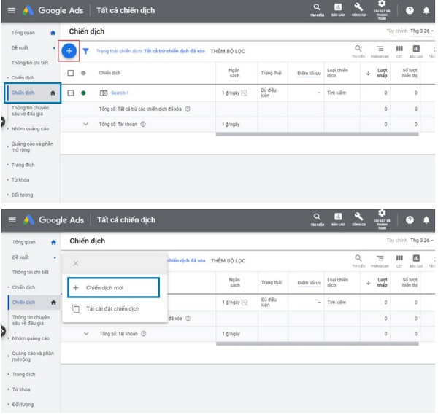
- Đặt tên cho quảng cáo xuất hiện trên YouTube và lựa chọn 1 trong 5 hình thức quảng cáo.
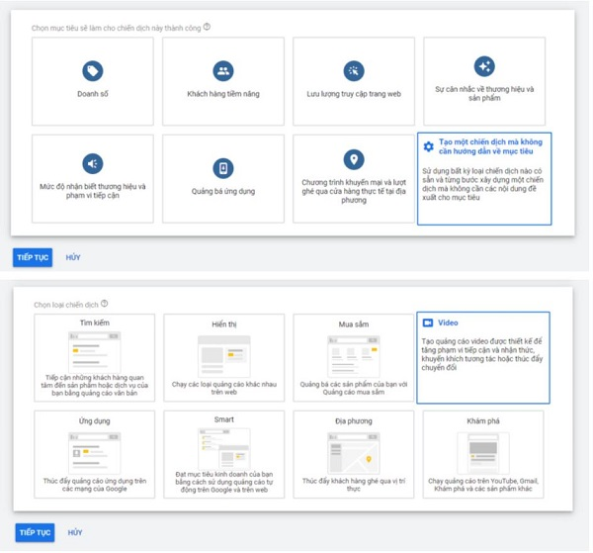
Bước 2: Cài đặt chi tiết cho chiến dịch quảng cáo
- Thiết lập ngân sách chạy quảng cáo là một trong những bước quan trọng trong cách chạy quảng cáo YouTube. Khi mới bắt đầu, ta cần theo dõi ngân sách phân bổ theo ngày, số lượt quảng cáo sẽ xuất hiện vào các ngày hoặc tăng dần tần suất cho tới khi hết ngân sách.
Có 2 chiến lược đặt giá thấu bao gồm:
+ COV tối đa -> Chi phí bạn trả cho một lượt xem quảng cáo.
+ CPM tối đa -> Chi phí bạn trả cho 1000 lượt hiển thị quảng cáo nhận được.
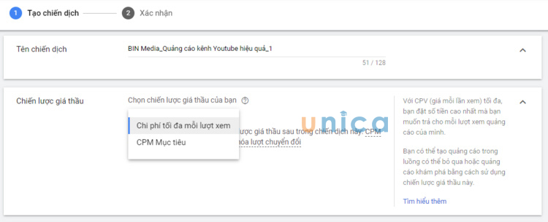
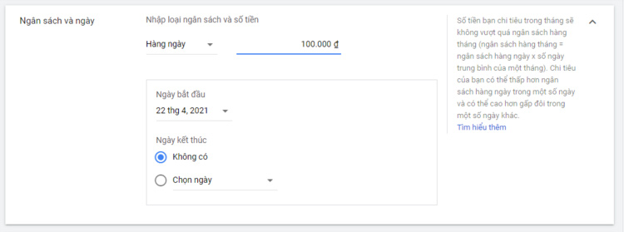
- Mạng hiển thị: cần lựa chọn xem các video của mình xuất hiện ở đâu. Đánh dấu vào vị trí cần xuất hiện quảng cáo.
Ví dụ: Xuất hiện ở mạng tìm kiếm YouTube, các video trên YouTube hay ứng dụng và mạng liên kết với YouTube…
- Khoanh vùng địa lý: Lựa chọn khu vực mà bạn muốn quảng cáo YouTube hiển thị. Khi đó, YouTube cho phép quảng cáo xuất hiện ở lãnh thổ và vùng bạn lựa chọn để thu hút tương tác với tập khách hàng tiềm năng.
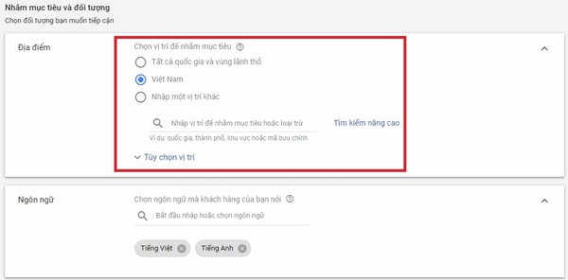
- Ngôn ngữ: Ngôn ngữ hiển thị là ngôn ngữ chính của tệp khách hàng.
- Thiết lập nâng cao: Doanh nghiệp, cá nhân có thể lựa chọn ngày bắt đầu và kết thúc chiến dịch chạy quảng cáo để giúp Ads hiệu quả.
Bước 3: Nhắm đối tượng mà bạn muốn tiếp cận
- Mục tiêu: Youtube marketing là doanh nghiệp lựa chọn tệp khách hàng mục tiêu của mình dựa vào phân tích các yếu tố về nhân khẩu học, sở thích, hành vi tiêu dùng
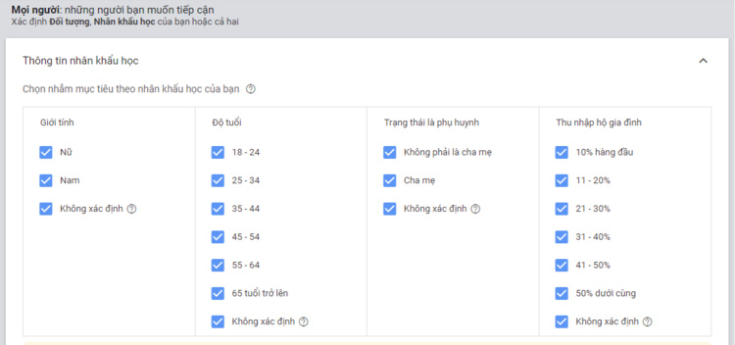
Bước 4: Chọn nơi hiển thị quảng cáo
- Ở bước này, bạn được chọn loại nội dung cụ thể mà mình muốn quảng cáo. Nó bao gồm:
+ Từ khóa mục tiêu
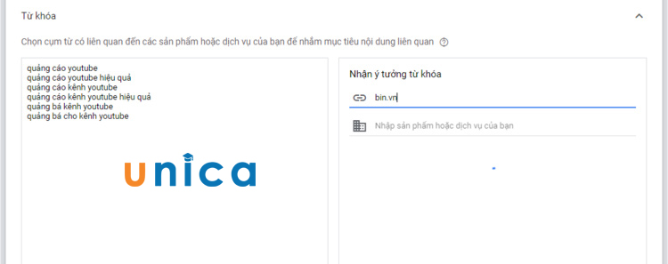
+ Chủ đề liên quan đến quảng cáo
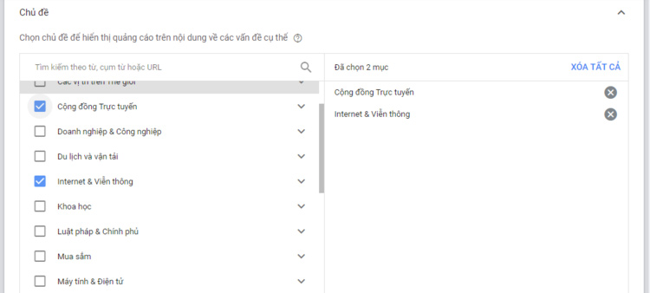
+ Vị trí quảng cáo quyết định đến nơi mà quảng cáo được hiển thị.
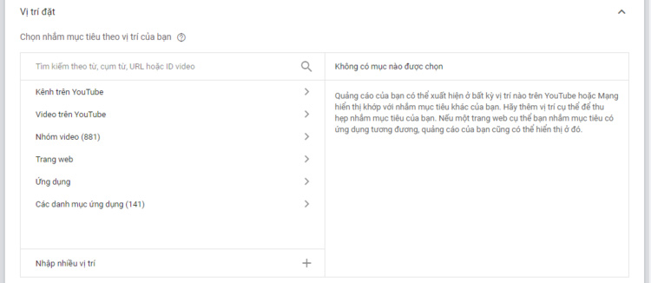
Bước 5: Chọn video tiếp thị của bạn

Tải Video quảng cáo cho kênh Youtube, sau đó nhập từ khóa liên quan để tìm kiếm Vieo tiếp thị của bạn.
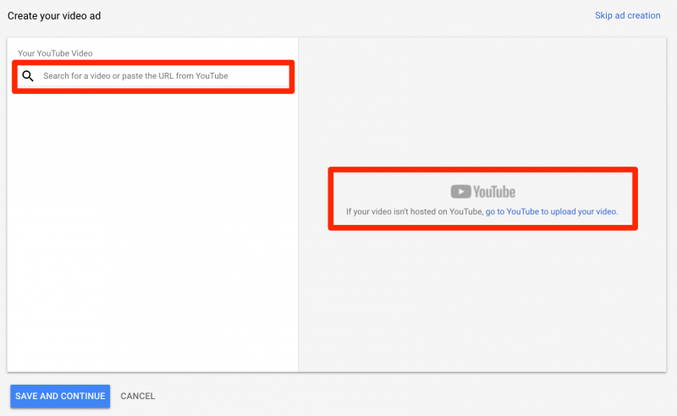
Bước 6: Cấu hình cho quảng cáo Video Youtube
- Ở bước này, quảng cáo sẽ hiện thị các tùy chọn có sẵn dựa trên các lựa chọn chiến dịch của bạn đã thực hiện cho đến giai đoạn này.
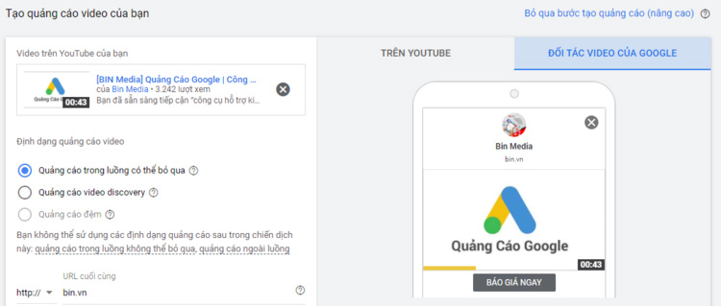
- Tiếp theo, bạn thềm URL, CTA và tiêu đề của bạn.
- Cuối cùng, bạn nhấn và "Lưu và tiếp tục" -> sau đó nhấp "Tiếp tục tới chiến dịch" là bạn đã thực hiện thành công cách chạy quảng cáo Youtube vô cùng đơn giản.
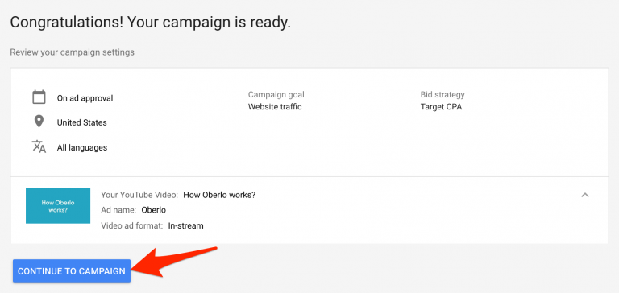
Tùy vào tiêu của quảng cáo cũng như ngân sách của người quảng cáo sẽ quyết định loại hình quảng cáo. Các doanh nghiệp cũng phải tính đến tính hiệu quả của việc quảng cáo. Đây chính là mục tiêu cốt lõi của chiến dịch.

KẾT LUẬN

Kênh YouTube được coi là địa chỉ có số lượng lượt truy cập nhiều thứ 3 thế giới, chỉ đứng sau, Facebook và Google. Do đó, lựa chọn quảng cáo trên YouTube có thể tiếp cận đến nhiều khách hàng mục tiêu, tạo ra hiệu quả cho chiến lược quảng cáo của các doanh nghiệp. Tuy nhiên, làm thế nào để tối ưu hóa chiến dịch quảng cáo, đem lại hiệu quả cao nhất trên lượng ngân sách có hạn và trong một khoảng thời gian hữu hạn đòi hỏi người quảng cáo phải tính toán và lựa chọn thật kỹ các phương thức quảng cáo, phân tích kết quả và hiệu chỉnh chiến lược quảng cáo.
Mục tiêu của báo cáo nhằm giới thiệu cách khởi tạo tài khoản quảng cáo và lựa chọn phương thức quảng cáo phù hợp trên YouTube, đem lại hiệu quả cho chủ thể quảng cáo.

TÀI LIỆU THAM KHẢO

[1] Khang Việt, Từ điển Tiếng Việt, Nxb. Thanh niên, năm 2016, tr.536.
[2] Trần Bá Tước (chủ biên), Từ điển kinh tế thị trường, Nhà xuất bản trẻ năm 1993, tr.314.
[3] https://www.web9.vn/blog-d174, truy cập ngày 04/5/2021.
[4] https://brandcom.vn/cac-hinh-thuc-quang-cao-tren-youtube/, truy cập ngày 22/02/2020.
[5] https://haydocbao.com/dep-loan-quang-cao-bia-dat-gia-mao-thuoc-dong-y.html, truy cập ngày 04/5/2021.
[6] https://kienthucforex.com/binomo-la-gi/, truy cập ngày 23/01/2020.
[7]https://zingnews.vn/nhieu-nuoc-cam-app-kieu-binomo-nhung-youtube-va-sao-viet-van-quang-cao-post961919.html, truy cập ngày 04/5/2021.
[8]https://zingnews.vn/nhieu-nuoc-cam-app-kieu-binomo-nhung-youtube-va-sao-viet-van-quang-cao-post961919.html. truy cập ngày 04/5/2021.

